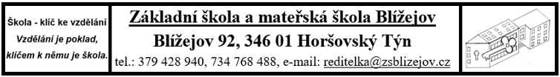
Příloha k zápisnímu lístku do školní družiny

Jméno dítěte:
Datum narození:
Třída:
Datum změny:

Zákonný zástupce dítěte, pan/paní …………………………………………... žádá
o doplnění této změny k zápisnímu lístku do ŠD od uvedeného data změny:

V Blížejově dne:

Podpis zákonného zástupce:

